**Domingo XXI durante el año - Lc. 13, 22-30**

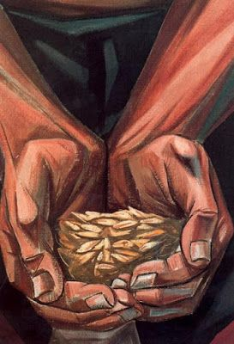

Esta semana tomé contacto con un texto de Mamerto Menapace que se llama *“Compartir lo provisorio”*. Trae a la memoria la experiencia de niño, en el campo, donde mucho de la vida acontecía a la intemperie, y donde, a falta de medios para conservar la comida, lo normal era compartir lo que a diario se podía obtener.

Esto traía consigo la alegría de encontrarse entre parientes y vecinos, la novedad de comer variado, y la oportunidad de transitar junto a los otros lo cotidiano, con sus penas y alegrías, así como celebrar las habilidades y logros de cada uno.

Eso de compartir lo provisorio es la realidad de nuestra vida, de nuestro ser vulnerables, si bien los más pobres, los que están enfermos, los que transitan por etapas largas de recuperación, nos lo ponen más de manifiesto. Sin embargo lo que se nos propone a diario como ideal de felicidad es muy distinto: pareciera que no hay modo de ser feliz sin éxito inmediato, sin cuerpos que no envejecen, sin miles de seguidores en las redes sociales, sin consumir más y más cosas innecesarias, sin hacer lo que las reglas fijadas por la moda del momento establecen para encajar, para formar parte, para ser alguien.

El evangelio de hoy nos habla de entrar por la puerta estrecha que lleva a la vida. Lejos de entender el Reino como un premio a ganar a base de acumular sufrimientos, me pregunto si esta propuesta de Jesús no tiene que ver con descubrir que en lo provisorio compartido ya estamos participando del banquete del Reino.

Entrar por la puerta estrecha quizá pueda querer animarnos día a día a compartir y disfrutar lo posible, lo inacabado, lo que está en borrador pero que junto a otras y otros entreteje sueños de una vida más humana. Sabemos por experiencia que nuestros vínculos familiares, barriales, comunitarios atraviesan frustraciones, desencantos, perdidas y ganadas, y sin embargo cuántos siguen apostando a la entrega generosa de creer en los compromisos, en sumar a lo común. Sabemos por experiencia que los vínculos de cuidado y sostén de quienes atraviesan momentos de mayor fragilidad pasan por cansancios, desalientos, preguntas, y sin embargo cuántos allí siguen acompañando con ternura y resiliencia el paso a paso de cada día.

Sabemos que la propuesta de compartir lo que está en proceso, lo incipiente, lo provisorio, es lo que descarta la manera consumista y eficaz de mirar el mundo y la historia; sin embargo, y a la luz de la experiencia comunitaria de partir el pan, sabemos que allí, por esas rendijas estrechas, se cuela la fuerza de la Vida resucitada que da razón de la esperanza que nos anima cada día.

*Carina Furlotti*

“Compartir lo provisorio”. Mamerto Menapace, del libro La sal de la tierra.